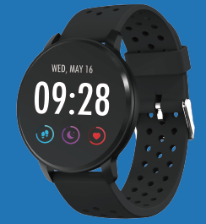

**PODRĘCZNIK OBSŁUGI**

**SW-170**

SMARTWATCH

**Uwaga:** Przed korzystaniem należy zaktualizować oprogramowanie do najnowszej wersji aplikacji. Przed korzystaniem należy naładować smartwatch.

**Pobierz aplikację**

**Przeskanuj poniższy kod QR, pobierz i zainstaluj aplikację.**

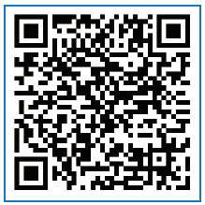

**Przeskanuj kod QR i pobierz**

**Parowanie**

Otwórz aplikację i ustaw profil.

Idź do [Device], kliknij [Add a Device].

Wybierz swoje urządzenie z listy znalezionych urządzeń.

Zakończ

Naciśnij na długo [time page] na urządzeniu i przejdź do strony ze szczegółami. Adres MAC na stronie ze szczegółami pomoże w identyfikacji urządzenia na liście znalezionych urządzeń.

**Funkcje smartwatcha**

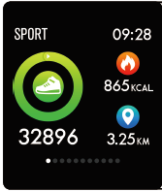

**Śledzenie aktywności sportowej**

Smartwatch automatycznie mierzy wykonane kroki, spalone kalorie i przebytą odległość. Mierzone dane są synchronizowane z aplikacją.

Uwaga: Dane aktywności sportowej przechowywane w zegarku są usuwane codziennie o północy.

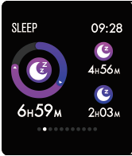

**Monitor snu**

Jeśli smartwatch jest założony podczas snu, będzie on mierzyć czas oraz jakość snu. Mierzone dane są synchronizowane z aplikacją.

Uwaga: Dane snu przechowywane w zegarku są usuwane o godzinie 8:00 następnego dnia.

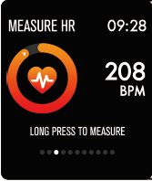

**Monitor tętna**

Naciśnij na długo stronę tętna, by rozpocząć pomiar tętna.

Strona może wyświetlić 7 ostatnich pomiarów tętna.

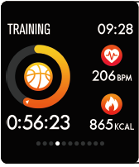

**Trening wielosportowy**

Naciśnij na długo stronę treningową, by rozpocząć zapis pomiaru nowego treningu. Dostępnych jest 8 trybów sportowych. Na stronie treningu wyświetlane są ostatnie dane treningowe.

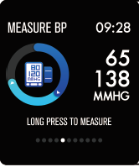

**Monitor ciśnienia krwi**

Naciśnij na długo stronę ciśnienia krwi, by rozpocząć pomiar ciśnienia krwi.

Strona może wyświetlić 7 ostatnich pomiarów ciśnienia krwi.

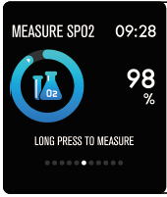

**Pomiar tlenu we krwi/SpO2**

Naciśnij na długo stronę SpO2, by rozpocząć pomiar poziomu tlenu we krwi.

Strona może wyświetlić 7 ostatnich pomiarów.

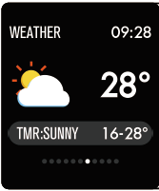

**Prognoza pogody**

Strona prognozy pogody wyświetla informacje o pogodzie na bieżący oraz następny dzień.

Najświeższa prognoza pogody z aplikacji może być synchronizowana z zegarkiem, jeśli zegarek jest połączony z aplikacją.

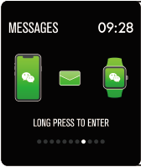

**Przypomnienie o wiadomości**

Zegarek może synchronizować przychodzące powiadomienia z Twittera, Facebook’a, Whatapp, Instagramu itp.

W zegarku będą zapisane ostatnie 3 wiadomości.

Uwaga: Przychodzące powiadomienia mogą być włączone lub wyłączone w aplikacji.

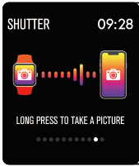

**Zdalna migawka**

Jeśli zegarek jest połączony z aplikacją, może on zdalnie sterować aparatem telefonu komórkowego.

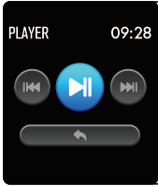

**Sterowanie odtwarzaniem muzyki**

Jeśli zegarek jest połączony z aplikacją, może on zdalnie sterować odtwarzaniem muzyki z telefonu komórkowego.

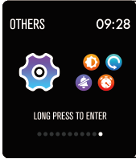

**Inne funkcje**

Wśród pozostałych funkcji można znaleźć stoper, regulację jasności ekranu, tryb wyciszenia, reset do ustawień fabrycznych i wyłączenie.

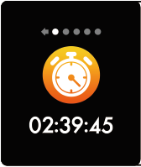

**Stoper**

Naciśnij na długo stronę stopera, by rozpocząć odliczanie. Ponownie naciśnij na długo, by zatrzymać odliczanie.

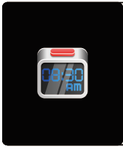

**Budzik**

Jeśli w aplikacji zostanie ustawiony i włączony budzik oraz zegarek jest podłączony do aplikacji, zegarek będzie wibrować, gdy włączy się budzik.

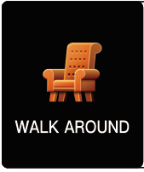

**Przypomnienie o pozycji siedzącej**

Zegarek wibruje, by przypomnieć użytkownikowi o ruchu po 1 godzinie siedzenia.

Uwaga: Funkcję można włączać i wyłączać w aplikacji.

**Więcej informacji na temat smartwatcha**

**Korzystanie w wilgotnych warunkach**

Smartwatch jest wodoodporny, co oznacza, że jest odporny na deszcz i rozpryski oraz może wytrzymać nawet trening powodujący intensywne pocenie.

Uwaga: Nie należy pływać z założonym smartwatchem. Branie prysznica ze smartwatchem nie uszkodzi go, lecz tego nie zalecamy. Od czasu do czasu należy zdejmować zegarek, by pozwolić skórze wyschnąć i oddychać. Zawsze, gdy bransoleta się zamoczy, należy ją dokładnie wysuszyć przed ponownym włożeniem.

**Korzystanie z klawisza dotykowego**

Stuknij jeden raz obszar dotykowy na ekranie głównym, by aktywować zegarek lub przełączyć na inne strony funkcji.

Naciśnij na długo obszar dotykowy, by wejść na pod-opcji stron funkcji, jeśli są one dostępne.

**Korzystanie z szybkiego podglądu**

Jeśli ekran zegarka jest wyłączony, po prostu obróć nadgarstek w kierunku do siebie, a ekran się włączy, by można było sprawdzić godzinę i wiadomość z telefonu. Ekran zegarka automatycznie wyłączy się po kilku sekundach bezczynności.

WSZYSTKIE PRAWA ZASTRZEŻONE, PRAWA AUTORSKIE DENVER ELECTRONICS A/S



Urządzenia elektryczne i elektroniczne oraz baterie zawierają materiały, komponenty i substancje, które mogą być niebezpieczne dla zdrowia i środowiska, jeśli ze zużytymi materiałami (wyrzucanymi urządzenia elektrycznymi i elektronicznymi oraz bateriami) nie postępuje się właściwie.

Urządzenia elektryczne i elektroniczne oraz baterie są zaznaczone przekreślonym symbolem pojemnika na śmieci, patrz poniżej. Ten symbol oznacza, że urządzenia elektryczne i elektroniczne oraz baterie nie powinny być wyrzucane razem z innymi odpadami domowymi, lecz powinny być wyrzucane oddzielnie.

Ważne jest, abyś jako użytkownik końcowy wyrzucał zużyte baterie w odpowiednich i przeznaczonych do tego miejscach. W ten sposób zapewniasz, że baterie podlegają procesowi recyklingu zgodnie z rozporządzeniami władz i nie będą szkodzić środowisku.

We wszystkich miastach powstały punkty zbiórki, gdzie można oddać bezpłatnie urządzenia elektryczne i elektroniczne oraz baterie do stanowisk recyklingu bądź innych miejsc zbiorki, albo urządzenia i baterie mogą być odebrane z domu. Dodatkowe informacje znajdują się w wydziale technicznym urzędu miasta.

Inter Sales A/S niniejszym oświadcza, że typ urządzenia radiowego SW170 jest zgodny z dyrektywą 2014/53/EU. Pełny tekst deklaracji zgodności EU jest dostępny pod następującym adresem internetowym: [http://www.denver-electronics.com/denver- SW170/](http://www.denver-electronics.com/denver-cau-438/)

Zakres częstotliwości pracy:

Maks. moc wyjściowa:

Importer:

DENVER ELECTRONICS A/S

Omega 5A, Soeften

DK-8382 Hinnerup

Dania

[www.facebook.com/denverelectronics](http://www.facebook.com/denverelectronics)